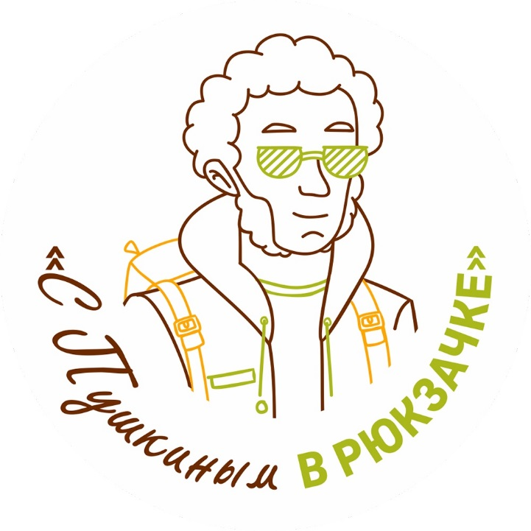
Ножовская сельская библиотека не осталась в стороне от такого знаменательного события - 220 лет со дня рождения великого поэта Пушкина А. С. Гости нашей библиотеки, ребята летнего оздоровительного лагеря, приняли участие в Региональном дне детского чтения "С Пушкиным в рюкзачке". Читали стихи поэта, участвовали литературном квесте "По тропинкам сказок Пушкина", приняли участие в фотоконкурсе "Я читаю Пушкина", у участников была возможность перевоплотиться в героев и героинь 18 века и сфотографироваться рядом с А. С. Пушкиным

